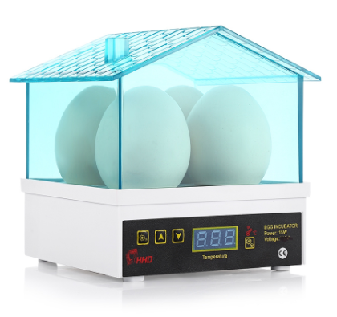

MINI LÍHEŇ NA
4 VEJCE
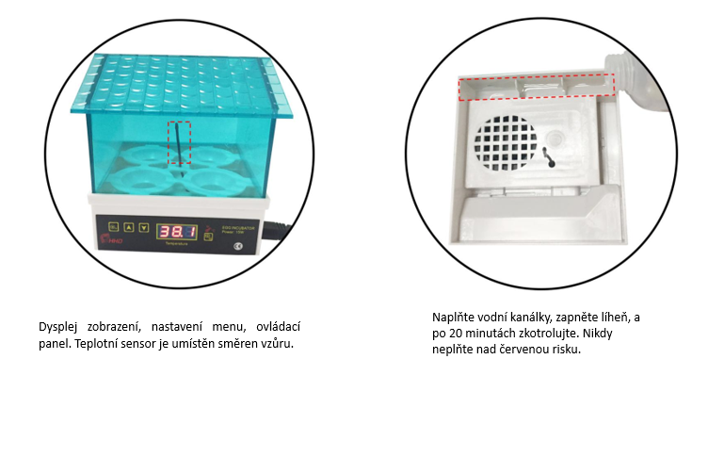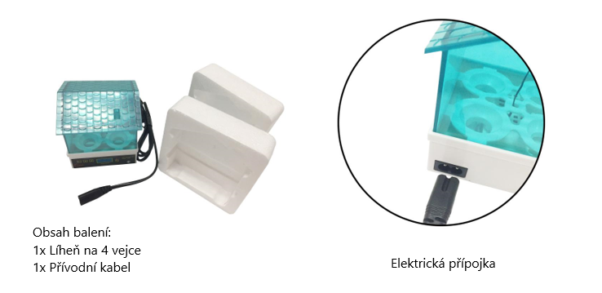

TLAČÍTKA
A. Stisknutím tlačítka zapnete líheň a přístroj se přepne do režimu nastavení teploty. Stisknutím tlačítka + nebo - nastavte hodnoty teploty.
Stiskněte dvakrát tlačítko Nastavení pro ukončení režimu nastavení.
B. Stisknutím tlačítka " + " Zvýšíte volené hodnoty
C. Stisknutím tlačítka " - " Snížíte volené hodnoty

POPIS
Pokud líheň svítí, je v provozním režimu.
"B" Svítí-li indikátor "B" líheň je v provozu a zahřívá vajíčka.
"SET" svítí-li kontrolka SET probíhá režim nastavení teploty.

NÁVOD K OBSLUZE
1. Zapněte líheň akumulátorem AC220V / 110V. Přejdete do provozního režimu, kde se rozsvítí se indikátor "WORK"
2. Před použitím dolijte dostatečné množství vody.
3. Líheň před vložením vajec předehřejte po dobu 10-20 minut. Zkontrolujte, zda je regulátor nastaven na 38 ° C.
4. Zkontrolujte, zda se během procesu předehřívání rozsvítí oba indikátory.
5. Po ukončení procesu předehřevu odpojte zařízení. Umístěte zásobník na vodu pod zásobník na vajíčka a umístěte oplodněná vejce do líhně.
6. Líheň zakryjte a znovu zapněte.

POZNÁMKA
* Po každém sundání krytu líheň odpojte.
* Pravidelně doplňujte vodu, zhruba každý druhý den.
* Násadová vejce musí být oplodněná, aby mohlo dojít k líhnutí kuřat.

ODSTRAŇOVÁNÍ ZÁVAD
Pokud líheň přestane hřát, prosím zkontrolujte pojistku a poškozenou vyměňte za novou.
Pokud se přehřívá některá část líhně, zkontrolujte ventilátor, zda není poškozen, nebo něčím zaklíněn.

PŘED PRVNÍ INKUBACÍ
Chcete-li dosáhnout nejlepšího výsledku při líhnutí, přečtěte si pozorně tento návod.
* Zkontrolujte inkubátor, zda funguje správně.
* Doplňte vodu v závislosti na vlhkosti okolí.
* Nastavte vajíčka špičkou dolů.
* Zavřete víko a zapněte inkubátor.
* Hlídejte vlhkost uvnitř líhně a případně doplňujte vodu.
* V posledních dnech otvírejte víko pouze pro doplnění vody. Vyčkejte na vylíhnutí kuřat. Ztráta teploty a potřebné vlhkosti způsobí vysoušení skořápek a kuřata ji neodkáží proklubat.

INKUBAČNÍ TIPY
1. Hygiena vajec a inkubátoru

Správná hygiena je nezbytná pro dosažení dobrých výsledků při líhnutí. Špatná hygiena může způsobit úmrtí mláďat během prvních 10 dnů života.
Pro inkubaci použijte pouze čistá vajíčka. Znečištěná vejce jsou potenciálními nosiči různých onemocnění množících se v ideálních teplotních a vlhkostních podmínkách líhně. Pokud potřebujete inkubovat špinavá vejce, nejprve je umyjte teplou vodou (44-49 ° C) a vydezinfikujte. Vhodná je většina běžných domácích dezinfekčních prostředků a následně vysušte papírovým ubrouskem.
Nemyjte vejce ve studené vodě, aby nepronikaly bakterie skořápkou. Kontakt s vodou omezte pod 4 minuty, abyste nepoškodili vejce.

2. Zdravá výživa
Je důležité, aby se vajíčka vybírala pouze od zdravých jedinců, neboť některé choroby mohou být přenosné přes vejce. Nejčastěji se vyskytující choroby přenosné na vajíčka jsou infekce salmonela a Mycoplasma gallisepticum.
Nutriční nedostatky, jako je například nedostatek riboflavinu, jsou hlavními příčinami embryonální mortality během střední fáze inkubace (tj. Mezi 12. a 14. dnem).
Chovatelská strava by měla začít šest až osm týdnů před tím, než budou násadová vajíčka odebírána. Zvláštní důraz je kladen na vitamín A, D3, riboflavin, kyselinu pantothenovou, biotin, kyselinu listovou, vitamín B12 a minerální mangan.

V. RADY O LÍHNUTÍ

Prvním krokem líhnutí je výběr nejlépe oplodněných vajec. Jak vybrat?
1. Oplozená vejce je nutno sbírat v co nejkratší době po snesení. Ideální teplota pro ukládání je 10-15 °C. K líhnutí nepoužíváme vejce starší než 7 dní. Vejce je pokryto vrstvou práškové látky, zásadně neomýváme vejce před skladováním, abychom ho této ochranné vrstvy nezbavili.
2. Skořápka vajec musí být bez deformity a trhlin.
3. Desinfikujte vejce s velkou opatrností.
4. Při vkládání vajec do líhně se ujistěte, že je vloženo špičkou dolů.
5. Vodu doplňujte zhruba každé 2 dny, vysychání je závislé na okolní teplotě.
6. Prosvěcování vajec:
5-6 dnů - Vyberte neoplodněná a mrtvá vejce.
11-12 dnů - Kontrola vývoje embryí. Dobře vyvinutá embrya, krevní cévy a vzduchová komora jsou velká a ostře vymezená.
16-17 dnů - Zdravé embryo vyplňuje celé vejce, tedy většina míst je tmavá. Je-li embryo mrtvé, krevní cévy ve vejci jsou rozmazané, vzduchová komora a hranice mezi vajíčkem a vzduchovou komorou jsou nejasná a neohraničená.

VI. ČASTO KLADENÉ DOTAZY.
1. Jak uchovávat vejce?
Snesená vejce je nutno nechat 24hodin v chladu, aby se vzduchová bublina uvnitř vajíčka stabilizovala. Vejce zásadně ukládejte špičkou dolů.
2. Kdy je moje líheň připravena?
Před uložení vajec do líhně, nechte líheň minimálně 24 hodin v provozu. Získáte tím potřebný čas prověřit si funkčnost výrobku. Nejsnazší cesta, jak zničit násadová vejce, je uložení do chybně nastavené líhně.
3. Jakou nastavit teplotu líhně?
Odpověď je prostá přesto zásadní pro správné líhnutí.
Teplota uvnitř líhně: 37,5 °C /Vlhkost: 55% v prvních 18 dnech, / 60-65% v posledních 3 dnech líhnutí.
4. Důležitá poznámka o vlhkosti líhně
Se změnami ročního období se mění i okolní vlhkost. Inkubujete-li vajíčka v lednu a únoru, bude velmi obtížné udržet vlhkost vysokou, neboť okolní vlhkost je nízká. Naopak líhnete-li v červnu a červenci, je vnější vlhkost obvykle mnohem větší a vlhkost v líhni.
5. Jak dlouho trvá líhnutí slepičích vajec?
Doba inkubace slepičích vajec je 21 dní. Vejce byste měli během prvních 18 dní otáčet nejméně třikrát denně. V následujících dnech již neotáčejte. Líheň otvírejte co nejméně, vyjma doplnění vody, ke zvýšení vlhkosti uvnitř líhně. Zvýšením vlhkosti v posledních dnech pomůže kuřatům s líhnutím.

